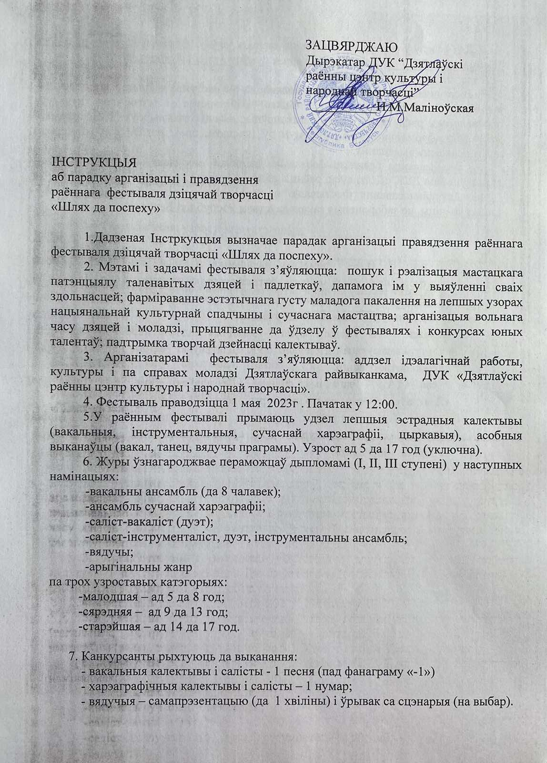

8. Для ўдзелу ў фестывалі неабходна даслаць заяўку (форма дадаецца), не пазней 15 красавіка 2023 г. на электронны адрас dyatlovo-rmcnt@yandex.by
Тэлефон для даведак: 22-1-71.
9. Выступленні канкурсантаў ацэньваюцца па наступных крытэрыях: чысціня і выразнасць выканання; выканальніцкае майстэрства і сцэнічная культура; адпаведнасць рэпертуару ўзросту выканаўцы; якасць аранжыроўкі і фанаграммы; мастацкае афармленне эстраднага нумару (касцюм, свет, рэжысура); артыстызм; арыгінальнасць выканання.
10. Фінансаванне раённага фестываля дзіцячай творчасці «Шлях да поспеху» ажыцяўляееца ДУК «Дзятлаўскі раённы цэнтр культуры і народнай творчасці».
11. Для фінансавання Фестывалю на ўсіх этапах могуть быць выкарыстаны іншыя краніцы, не забароненыя заканадаўствам Рэспублікі Беларусь.

СКЛАД Ж У Р Ы

- Шыцько В. В. – намеснік начальніка аддзела ідэалагічнай работы, культуры і па справах моладзі Дзятлаўскага райвыканкама.
- Голуб Анастасія Антонаўна – намеснік дырэктара ДУК «Дзятлаўскі раённы цэнтр культуры і народнай творчасці».
- Аблажэй Алла Уладзіміраўна - загадчык аддзела народнай творчасці і культурна-дасугавай дзейнасці ДУК «Дзятлаўскі раённы цэнтр культуры і народнай творчасці».
- Русак С.А. – загадчык філіяла «Гезгалаўскі Дом культуры» ДУК «Дзятлаўскі раённы цэнтр культуры і народнай творчасці».
- Ступак Т.А. – кіраўнік народнага фальклорнага калектыву філіала «Гезгалаўскі Дом культуры» ДУК «Дзятлаўскі раённы цэнтр культуры і народнай творчасці».

З А Я Ў К А
на ўдзел у раённым фестывалі дзіцячай творчасці
Шлях да поспеху»

1. Намінацыя:_____________________________________________________

2.Прозвішча, імя, імя па бацьку (альбо назва калектыву): ________________
3.Колькасць удзельнікаў нумару_____________________________________
4. База дзейнасці___________________________________________________
5. Дата нараджэння, узроставая катэгорыя:_____________________________
6. Намінацыя: ______________________________________________________

7. Праграма конкурснага выканання (аўтар музыкі, тэкста, назва песні)______

З умовамі ўдзелу ў Фестывалі згодны____________

Подпіс удзельніка (кіраўніка):

